Муниципальное бюджетное образовательное учреждение
дополнительного образования Центр детского творчества «Паллада»
г. Советская Гавань

Краевой методический
конкурс экологических игр
Номинация «Экологическая
настольная игра»

«Юные натуралисты
Хабаровского края»
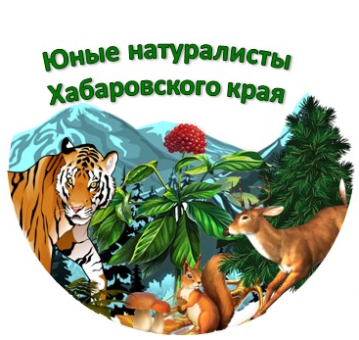
Настольная игра для детей 11-13 лет

Автор-составитель: Зенкова Олеся Юрьевна,
педагог дополнительного образования,
первая кв. категория

г. Советская Гавань - 2018 год

Содержание

1. Цели, задачи | 3
2. Аудитория, оборудование, рекомендации | 3
3. Условия игры | 4
4. Вопросы | 5
5. Дидактический материал: карточки, игровое поле, фишки | 10-13
6. Список источников | 14

Цели:
Формирование познавательной деятельности обучающихся, проверка знаний о растениях и животных Хабаровского края.

Задачи:
1. Закрепить, и обобщить знания обучающихся о взаимосвязях в природе, о значении растений и животных Хабаровского края.
2. Развивать образное мышление, память, познавательную активность чувство любознательности, анализировать и делать выводы.
3. Воспитывать бережное отношение к окружающей природе, к родному краю.

Аудитория:
Экологическая интеллектуальная настольная игра «Юные натуралисты Хабаровского края» – разработана для проведения промежуточной и итоговой аттестации знаний обучающихся 11-13 лет по дополнительным образовательным общеразвивающим программам естественнонаучной направленности.

Оборудование:
- Игровое поле.
- Фишки.
- Набор карточек с вопросами по темам «Растительный мир», «Охрана природы», «Животный мир».
- Песочные часы (таймер).

Рекомендации:
Настольную игру-«ходилку» можно использовать на классных часах, внеклассных мероприятиях, занятиях кружков естественнонаучной направленности, во внеурочной деятельности с обучающимися 11 – 13 лет.
Экологическая игра «Юные натуралисты Хабаровского края» будет полезна и интересна для учителей биологии, классных руководителей 5-6 классов, педагогов дополнительного образования.

Условия игры:
Количество команд - 2 - 4. Состав команды – 3-4 человека. Команды - юные натуралисты должны придумать себе название и выбрать цвет фишки (фишка каждой команды имеет свой цвет).
Если игра проводится как промежуточная аттестация обучающихся по отдельной теме («Охрана природы»), то двигаются к ближнему базовому лагерю соперников. Если проводится итоговая аттестация, используются все темы, то игроки двигаются к базовому лагерю, который находится по диагонали от команды.
Игровое поле представляет собой лес - поле, расчерченное на 4 квадрата с клетками (20х20х20х20). Угловые клетки игрового поля – базовый лагерь команды, на которые выставляются фишки команд. Цель игры – путешествие по таёжным тропам Хабаровского края. Задача - как можно быстрее добраться до турбазы соперников.
Жеребьёвкой определяется порядок участия команд в игре. Каждая команда по очереди выбирает карточки с номером вопроса, среди которых есть карточки "Кончилась провизия. Вернуться в лагерь" (возврат фишки на исходную позицию), "Привал" (пропуск хода), "Вы попали в болото" (пропуск хода), "Тайная тропа" (призовой ход на указанное в карточке количество очков), что придаёт азарт и динамичность игре.
Все вопросы разделены на три категории «Растительный мир», «Охрана природы», «Животный мир». Командир команды называет ведущему выбранную категорию вопросов. Все карточки разложены на столе лицевой стороной вниз по категориям. Ведущий берёт карточку из названной категории, называет цену ответа на данный вопрос и читает его для команды.
Время на обдумывание 30 секунд. Если команда ответила правильно, то делает ход в любом направлении по вертикали, либо горизонтали, или под прямым углом (по диагоналям ходить нельзя!). Неправильный ответ на вопрос – команда остаётся на месте и выслушивает ответ ведущего. Победителем является та команда, которая первой доберётся до турбазы соперников.

ВОПРОСЫИГРЫ

Тема «Растительный мир»
1.Дикая «ягода пяти вкусов», так древесную лекарственную лиану Дальнего Востока называют китайцы. Назовите её название?
ЛИМОННИК КИТАЙСКИЙ – 3 клетки.
2. Кончилась провизия. Вернуться на базу.
3.Какое самое знаменитое редкое лекарственное растение Дальнего Востока. ЖЕНЬШЕНЬ – 5 клеток.
4. Лекарственный брат розы.
ШИПОВНИК – 6 клеток.
5. Тайная тропа – 1 клеточки.
6. Назовите единственное хвойное дерево Хабаровского края, которое зимует без хвои.
ЛИСТВЕННИЦА – 8 клеток.
7. Как называется плод Ольхи?
ШИШКА – 5 клеток.
8. Привал. Пропуск хода.
9. Плод какой дальневосточной лианы называют «Лесной кишмиш». АКТИНИДИЯ. Деревянистая лиана с ароматными плодами – 9 клеток.
10. Тайная тропа – 1 клетка.
11. Место, где растут деревья, травы, кустарники.
ЛЕС – 1клетка.
12. Назовите, чем внешне отличаются друг от друга сосна кедровая от сосны обыкновенной.
СОСНА КЕДРОВАЯ В ПУЧКЕ ИМЕЕТ 5 ИГОЛОК. СОСНА ОБЫКНОВЕННАЯ 2 ИГОЛКИ – 8 клеток.
13.Как растения привлекают к себе насекомых?
ВНЕШНИМ ВИДОМ, ЗАПАХОМ, НЕКТАРОМ – 2 клетки.
14. Болотное растение, которое режет без ножа.
ОСОКА – 5 клеток.
15. Решите, правильно или неправильно суждение. Кедровые орешки – плоды сибирской сосны.
ДА – 4 клетки.
16. Тайная тропа – 2 клетки.
17. Я и сорняк, и лекарственное растение одновременно. Из моих стеблей получали волокно для выработки тканей. Даже в сказках об этом говорится. Вспомните сказку Андерсена «Дикие лебеди».
КРАПИВА – 6 клеток.
18. Кто ни прикасается,
За того цепляется.
Привязчивый и колкий,
Кругом торчат иголки.
РЕПЕЙНИК – 3 клетки.
19. Какой гриб считается «Царём грибов» и почему?
БЕЛЫЙ ГРИБ ИЛИ БОРОВИК ТАК КАК ЕГО МЯКОТЬ ПРИ ВАРКЕ И СУШКЕ НЕ ТЕМНЕЕТ – 6 клеток.
20. Какие растения не имеют ни корней, ни стеблей, ни листьев, ни цветков? МХИ – 7 клеток.
21. Кудри в речку опустила
И о чём-то загрустила,
А о чём она грустит,
Никому не говорит.
ИВА – 2 клетки.
22. Назовите 2 рода ядовитых грибов, которые встречаются в наших лесах.
ПОГАНКА – бледная поганка самый ядовитый и опасный гриб. МУХОМОРЫ – некоторые виды ядовиты и опасны. В лесу можно встретить 3 вида: красный, пантерный и вонючий (ядовитый) – 5 клеток.
23. "Вы попали в болото". Пропуск хода.
24. Об этом растении сложено много песен, стихов, загадок. Цветёт оно весной красивыми белыми цветами с чудесным запахом. В конце лета появляются чёрные ягоды.
ЧЕРЁМУХА – 5 клеток.
25. Какое растение называют «виноградом хвойных лесов»?
МОЖЖЕВЕЛЬНИК – 6 клеток.
Тема «Охрана природы»
26.Сколько заповедников находится на территории Хабаровского края?
НА ТЕРРИТОРИИ ХАБАРОВСКОГО КРАЯ РАСПОЛОЖЕНО 6 ЗАПОВЕДНИКОВ: Джугджурский, Буреинский, Комсомольский, Ботчинский, Большехехцирский, Болоньский – 8 клеток.
27. Назовите животное - символ заповедника «Ботчинский»?
УТКА МАНДАРИНКА – 5 клеток.
28. О каком краснокнижном растении эти строки?
Она горит среди ясного дня,
Оттряхнув полевую росу,
То как жаркая вспышка огня,
То как чья-то косынка в лесу!
ЛИЛИЯ – 4 клетки.
29. "Вы попали в болото". Пропуск хода.
30. Как называется документ, в который вносят исчезающие виды животных и растений?
КРАСНАЯ КНИГА – 2 клетки.
31. Тайная тропа – 1 клетка вперёд.
32. Это самый прекрасный и экзотический из всех водяных цветов, почитаемый во всём мире. Из-за осушения водоемов его численность сокращается.
ЛОТОС – 4 клетки.
33. Прострел, ландыш, адонис. Какие из перечисленных растений занесены в красную книгу?
АДОНИС, ЛАНДЫШ – 5 клеток.
34. Почему Красная книга называется красной?
КРАСНЫЙ ЦВЕТ ОЗНАЧАЕТ СИГНАЛ ОПАСНОСТИ. Он заставляет своей яркостью всех обратить внимание на указанную опасность, в данном случае предостерегает людей о возможных тяжёлых последствиях, которые произойдут с гибелью целых видов растений и животных – 4 клетки.
35. Назовите, как называется добыча или уничтожение диких животных или растений с нарушением правил охоты, сбора?
БРАКОНЬЕРСТВО – 6 клеток.
36. Назовите млекопитающее семейства кошачьих, которое занесено в Красную книгу?
АМУРСКИЙ ТИГР – 3 клетки.
37. Привал. Пропуск хода.
38. Как называется вид, сохранившийся как свидетель древних эпох?
РЕЛИКТ – 6 клеток.
39. Как называется штатный работник в охотничьем хозяйстве?
ЕГЕРЬ – 8 клеток.
40. Тайная тропа – 1 клетка вперёд.
41. Можно ли охотиться на тигра?
НЕТ – 2 клетки.
Охота на тигра запрещена в России с 1947 года.
42. О каком животном идет речь? Таинственный и злобный. Ведет скрытый, сумеречный образ жизни, до сих пор плохо изучен. Гнездо устраивает в дуплах деревьев. Не поддается дрессировке. Самый мелкий представитель кошачьих. Занесен в Красную книгу Хабаровского края.
ЛЕСНОЙ КОТ – 8 клеток.
43. Назовите это редчайшее животное, которое давно никто не встречал в Хабаровском крае. Размером с крупную собаку. Имеет огненный окрас шерсти.
КРАСНЫЙ ВОЛК – 7 клеток.
44. Тис остроконечный, дальневосточная мягкотелая черепаха,
амурский горал. Что их объединяет?
КРАСНАЯ КНИГА ХАБАРОВСКОГО КРАЯ – 3 клеток.
45. Специалист в области живой природы.
БИОЛОГ – 5 клеток.
46. Как называется заповедник, расположенный на территории Советско-Гаванского района?
БОТЧИНСКИЙ – 6 клеток.
47. Как называется вид растения или животного, обитающего в данном месте и нигде более не встречающегося?
ЭНДЕМИК – 4 клетки.
48. Кончилась провизия. Вернуться на базу.
49. В каких заповедниках Хабаровского края сохраняют и изучают
амурского тигра?
В БОЛЬШЕХЕХЦИРСКОМ, БОТЧИНСКОМ – 8 клеток.
50. Тайная тропа – 2 клетки вперёд.

Тема «Животный мир»
51. Назовите подвид благородного оленя, объект охоты тигра?
ИЗЮБР – 4 клетки.
52. Вспомни луг, пестрящий красивыми цветами. Но кому нужны эти дивные цветы там, где нет человека?
НАСЕКОМЫЕ – 5 клеток.
53. как называется звериный рот?
ПАСТЬ – 1 клетка.
54. Кончилась провизия. Вернуться на базу.
55. Какая птица ходит по стволу вниз головой?
ПОПОЛЗЕНЬ – 4 клетки.
56. Что животным страшнее - холод или голод?
ГОЛОД – 2 клетки.
57. Привал. Пропуск хода.
58. Решите, правильно или неправильно суждение. Резцы грызунов растут в течение всей жизни.
ДА – 1клетка.
59. Какие звери летают?
ЛЕТУЧИЕ МЫШИ – 2 клетки.
60. Тайная тропа – 1 клетка вперёд.
61. Какому зверю хвост служит рулём, а иногда парашютом?
БЕЛКЕ – 2 клетки.
62. Млекопитающее семейства беличьих, на спине пять продольных черных полос.
БУРУНДУК – 6 клеток.
63. Млекопитающее семейства куньих, ценный пушной зверь.
СОБОЛЬ – 5 клеток.
64.Род птиц семейства утиных с хохлом из удлиненных перьев на затылке, объект охоты.
КРОХАЛЬ – 8 клеток.
65. "Вы попали в болото". Пропуск хода.
66. Пресмыкающееся семейства ужей, укус его не опасен, но болезнен.
ПОЛОЗ – 6 клеток.
67. Тайная тропа – 1 клетка вперёд.
68. Птица семейства врановых, способствует расселению сосны кедровой.
КЕДРОВКА – 7 клеток.
69. Парнокопытное животное, у самцов длинные верхние клыки, на животе железа, выделяющая мускус.
КАБАРГА – 8 клеток.
70. Хищник-древолаз. Когти сильно изогнуты. На груди — рисунок. Всеяден, но основу питания составляют плоды кедра, ореха маньчжурского, лещины, дуба, насекомые.
БЕЛОГРУДЫЙ (ГИМАЛАЙСКИЙ) МЕДВЕДЬ – 7 клеток.
71. Кошка величиной с крупную собаку. У нее укороченное тело, короткий хвост. На ушах «кисточки», на морде — «бакенбарды».
РЫСЬ – 4 клетки.
72. Изящное животное. Задние ноги длиннее передних, голова с большими
ушами. Бегает прыжками. У самцов есть рога. Парнокопытное.
КОСУЛЯ – 4 клетки.
73. Тайная тропа – 2 клетки вперёд.
74. Когда с территории уходит тигр, её очень быстро занимают эти животные. Живут стаями.
СЕРЫЙ ВОЛК – 3 клетки.
75. Обитает по всей территории России, преимущественно в лесной и таежной зоне. Совершает нападения на пасеки. Зимой впадает в спячку.
БУРЫЙ МЕДВЕДЬ – 3 клетки.

Дидактический материал

Карточки (для примера)
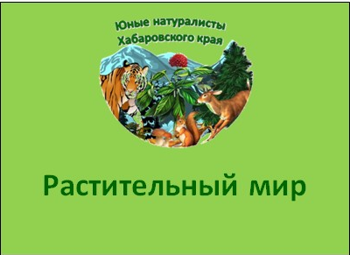
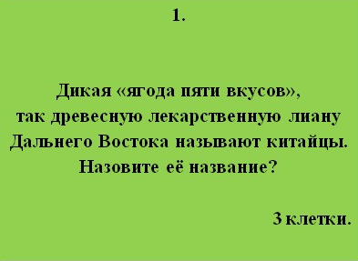

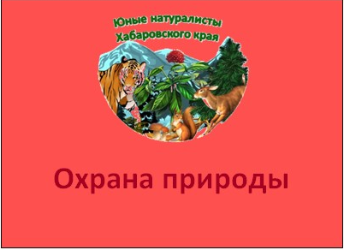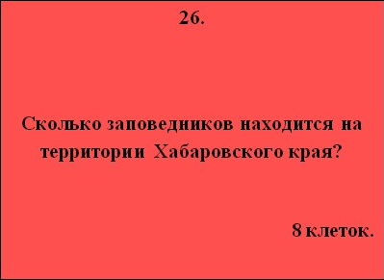

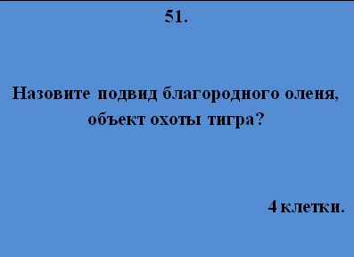

КАРТА ИГРОВОГО ПОЛЯ
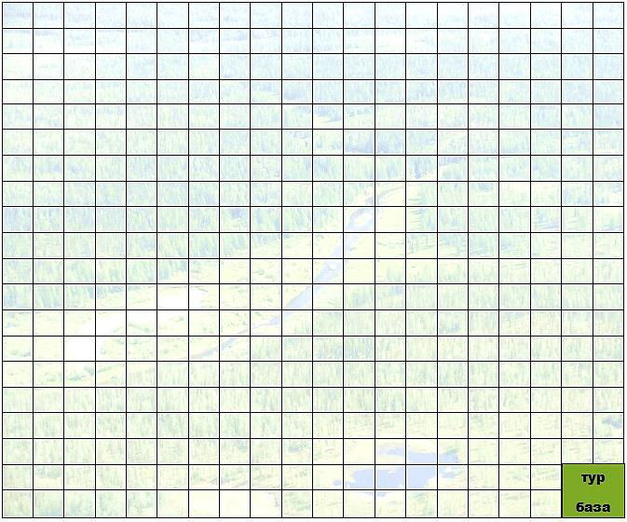
ФИШКИ

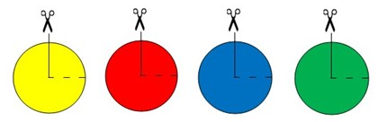

Источники информации
- Борзенкова Т. Г. Сборник интерактивных игр по биологии и экологии. Хабаровск, 2013, 40 с.
- Золотухин С.Ф., Крюкова М.В., Куликов А.Н. Жемчужины нашей природы. Река Коппи. - Хабаровск: Типография «Жасо Амур», 2010, 46 стр.
- Красная книга Хабаровского края. 2000 г.
- Усенко Н. В. Деревья, кустарники и лианы Дальнего Востока: справочная книга/ Авт. вступ. ст. С. Д. Шлотгауэр. – 3-е изд., перераб. И доп. – Хабаровск : Изд. дом «Приамурские ведомости», 2009
- Чан Г. М. Про тигра и тигрят.Сборник методических материалов для работы с детьми. Владивосток: WWF — Россия, 2008. — 144 с., ил.

Интернет источники
https://dv.land/spec/taezhnye-delikatesy
https://yandex.ru/images/

